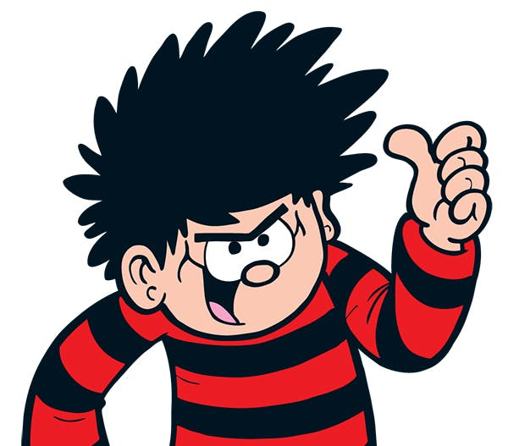
Dennis Menace

Is mise Dennis

Tha mi deich.

Tha mi a’ fuireach ann am Baile Beano.

Chan eil mi modhail.
Tha falt dubh agus goirid orm.
Tha geansaidh le striopan dearg agus dubh orm.
Tha briogais ghoirid dhubh orm.
Tha piuthar agam.
Tha cù agam.
‘S toigh leam a bhith a’ cluich air mo spèileabòrd.

